Санкт-Петербургский центр детского (юношеского) технического творчества

Методическая разработка

«Запоминание фрагментов карты»

Левкина Людмила Дмитриевна
Педагог дополнительного образования
Санкт-Петербургский центр детского
(юношеского) технического творчества

Санкт-Петербург
2013
- Этот метод помогает реализовать мою программу, новизна которой заключается как раз в соединении теоретических и практических занятий

- Эти рекомендации предназначены для педагогов дополнительного образования

- Она основана на опыте хороших результатов при работе ребенка в условиях, близких к соревновательным

- Эта разработка будет полезна в различных сферах, т.к. она не только развивает память, но и учит внимательно работать при повышенном пульсе.

Методическую разработку подготовила педагог дополнительного
образования высшей категории СПбЦД(Ю)ТТ Левкина Людмила
Дмитриевна
Контактный телефон 8-953-370-57-16

Актуальность разработки заключается в широком воздействии на развитие различных качеств ребенка

Цель. Формирование у ребенка определенных навыков и умений.

Результат. Благодаря этой разработке у детей развивается зрительная память, они учатся чувствовать и грамотно распределять свое внимание и скорость.

Особенность и новизна этой разработки заключается в органичном сочетании теоретических и практических занятий.

Для реализации требуются:
2 одинаковые карты, картон, клей, ручка и линейка.
Карта разбивается на произвольные квадраты одинакового размера. С одной стороны мы пишем цифры, а с другой буквы, чтобы получилось что-то вроде поля для «морского боя».
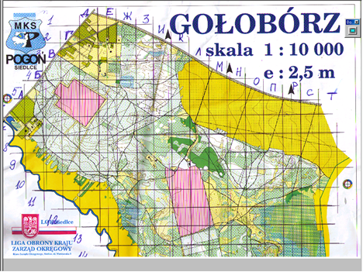

Вторую карту мы делим на точно такие же квадраты, разрезаем и наклеиваем получившиеся квадратики в произвольной форме на полоски картона.

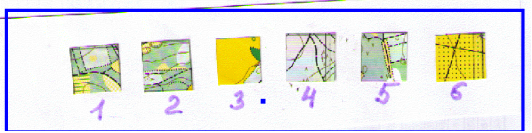

После этого детям выдаются чистые листы бумаги, карандаши.
С одной стороны зала мы кладем расчерченную карту, а с другой получившиеся карточки. Между ними мы расставляем какие-то препятствия (маты для кувырков, скамейки для прыжков и т.д.) или даем задания, которые дети должны выполнять (приседания, отжимания, прыжки и т.д.)

Ребёнок должен посмотреть на первый фрагмент карточки, максимально точно запомнить его и добежать, выполняя указанные упражнения, до конца зала, где лежит большая карта. Там он ищет нужный фрагмент и, если находит его, то бежит обратно и записывает его координаты на листочке бумаги. Дальше, запоминает второй фрагмент и делает то же самое.
Если он не находит на карте этот участок, то он снова возвращается к своей карточке и пытается запомнить ещё раз. И так повторяется, пока он не найдет этот фрагмент.

В конце мы отмечаем, в какой последовательности дети заканчивают выполнять это упражнение и, дождавшись последнего участника, начинаем проверять правильность координат. Выигрывает тот, кто за меньшее время правильно найдет наибольшее количество фрагментов.

В итоге, ребенок тренирует не только важнейшие навыки для спортивного ориентирования, учится четко и внимательно работать на повышенном пульсе, но и получает соревновательный опыт.

Список литературы:
Вяткин Л.А, Сидорчук Е.В. Туризм и спортивное ориентирование.

